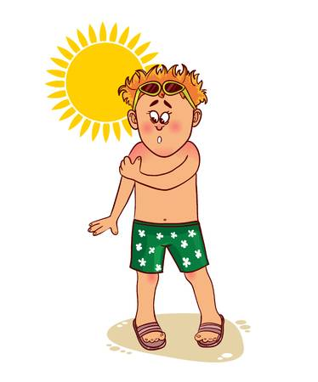
Консультация для родителей:
«Солнце доброе и злое»

Воспитатель: Розман А.В.

Истосковавшись по теплу и свету, летом мы проводим слишком много времени под прямыми солнечными лучами, забывая об опасности ожогов и тепловом ударе. Еще до наступления жары следует приобрести детский защитный крем, предохраняющий кожу от избытка ультрафиолета.
Солнечные ожоги вовсе не так безобидны, как думают многие. Доказано, что они могут приводить не только к преждевременному старению кожи и развитию фотодерматита (аллергии к солнечным лучам), но и к снижению зрения и даже к онкологическим заболеваниям (раку кожи).

Как защитить ребенка от солнечного ожога и теплового удара:
• Выходя на улицу, обязательно надевайте малышу панамку.
• Если ребенку нет еще 6 месяцев, крем от загара использовать нельзя, просто не подставляйте малыша под прямые солнечные лучи.
• Для детей старше 6 месяцев необходим крем от загара, с фактором защиты не менее 15 единиц.
• Наносить защитный крем следует на открытые участки кожи каждый час, а также всякий раз после купания, даже если погода облачная.
• В период с 10.00 до 15.00, на который приходится пик активности ультрафиолетовых лучей А и В, лучше вообще не загорать, а посидеть в тени.
• Даже если ребенок не обгорел в первые 5 дней, срок пребывания на открытом солнце не должен превышать 30 минут.
• Ребенок периодически должен охлаждаться в тени - под зонтиком, тентом или под деревьями.
• Одевайте малыша в легкую хлопчатобумажную одежду.
• На жаре дети должны много пить.
• Если ребенок все-таки обгорел, заверните его в полотенце, смоченное холодной водой, а вернувшись домой, оботрите раствором, состоящим воды и уксуса в соотношении 50 на 50.
• Летом повышается риск и термических ожогов. Сидя у костра или помешивая в тазу варенье, будьте предельно внимательны, если рядом с вами находится маленький ребенок.
• Если размеры ожога превышают 2,5 сантиметра, он считается тяжелым, и ребенку требуется специализированная медицинская помощь. До того, как он будет доставлен в больницу или травмпункт, нужно позаботиться об охлаждении места ожога. Нельзя вскрывать волдыри, накладывать на ожог пластыри - лучше ограничиться свободной стерильной повязкой.

